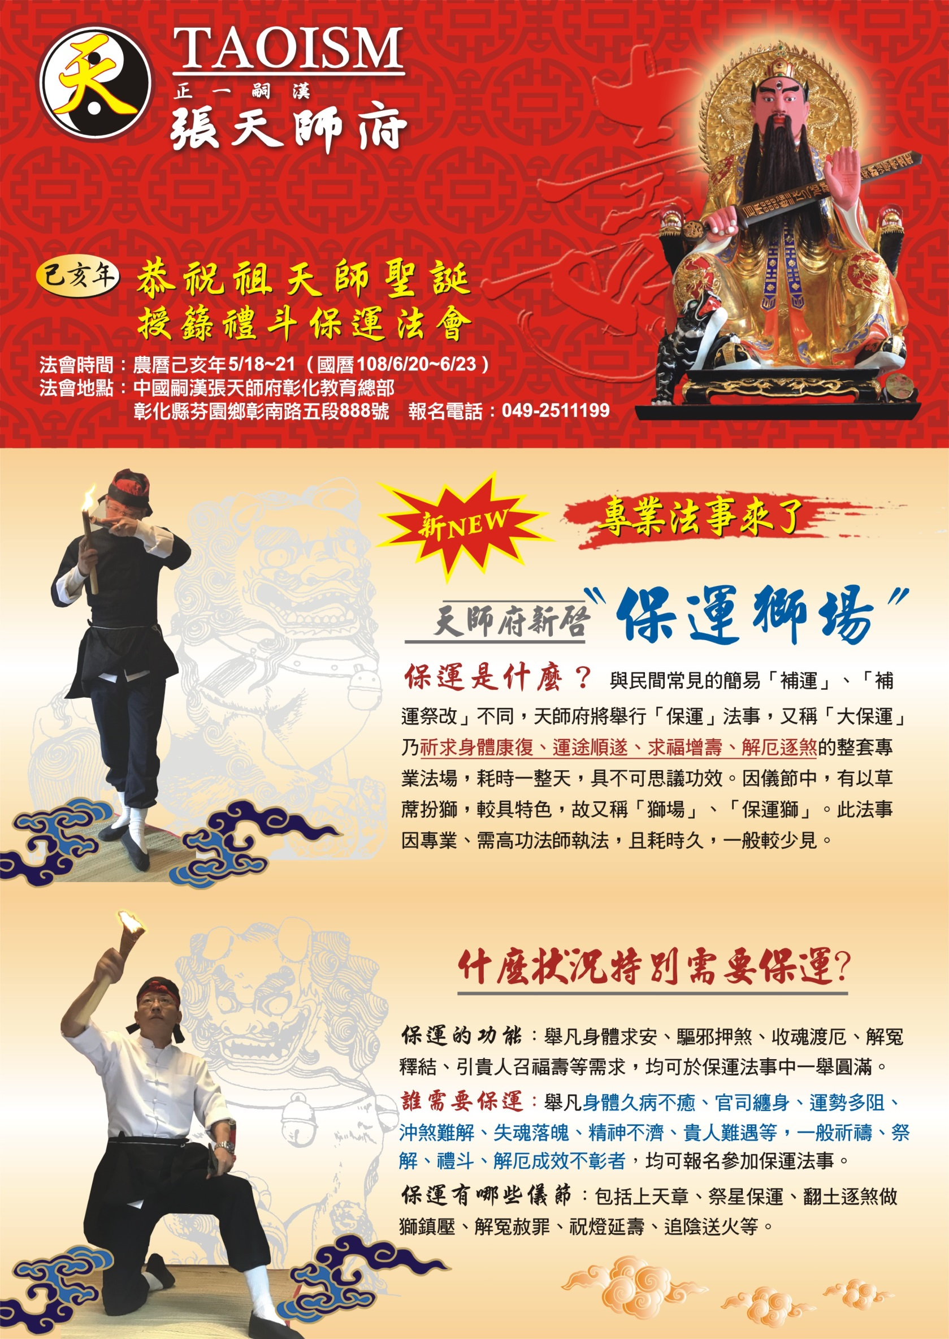
保運法事報名
參加者姓名 | 性別 | 農曆生辰  (年月日時) |  | 虛歲 | 居住地住址 | 本人出席與否 | 備註參加原因
聯絡人姓名 |  |  | 行動電話： 室內電話： |  |  |  | 總功德金
 |  |  | 住址： □同上，或請填寫：

報名及注意事項
- 報名表上的備註欄請簡要填寫參加原因或參加者狀況，如生病、沖煞、求福壽。填妥後寄回或傳真或LINE至本府教育總部。
- 請在國曆六月十七日前郵寄一件參加者衣服（最好是半身貼身衣服，如衛生衣、T恤），至本府教育總部
- 請將報名表e-mail至chang.ku65@yahoo.com.tw或LINE
LINE
- 功德金請以郵局現金袋寄至本府教育總部或ATM轉帳
銀行ATM轉帳：台中商業銀行（053）帳號：076-22-0075745，轉帳後請電話或LINE告知匯款帳號後五碼以利與報名表對照確認。
教育總部電話：049-2511199 傳真：049-2511177
聯絡人：李道長或莊道長 e-mail: chang.ku65@yahoo.com.tw

中國嗣漢張天師府 第六十五代天師張意將
彰化教育總部暨道場 台北聯絡處
彰化縣芬園鄉彰南路五段888號 台北市中山北路六段175號2樓
TEL:049-2511199 FAX:049-2511177 TEL: 02-28366519 FAX: 02-28321627
網址： www.cts65.org

